Для удобства, а также с целью предотвращения ошибок, наиболее часто встречающихся при заполнении налоговой декларации по форме 3-НДФЛ рекомендуем использовать для ее заполнения программные средства, разработанные ФНС России и находящиеся в свободном доступе на официальном интернет-сайте ФНС России www.nalog.ru.

Также рекомендуем, для общения с налоговыми органами, не выходя из дома, подключиться к электронному сервису «Личный кабинет налогоплательщиков для физических лиц» на сайте Федеральной налоговой службы www.nalog.ru.
Подключиться к сервису можно в любом налоговом органе, при себе необходимо иметь паспорт. При подключении выдается регистрационная карта с первичным паролем, который обязательно нужно поменять в течение одного месяца (иначе первичный пароль будет заблокирован). Пароль, введенный Вами, бессрочен.

С помощью Личного кабинета можно:

- узнать, какими сведениями располагает налоговый орган при исчислении налогов на имущество, землю, транспорт и налога на доходы физических лиц;
- получить актуальную информацию о задолженности по налогам;
- получить сведения о справках по форме 2-НДФЛ и суммах страховых взносов на обязательное пенсионное страхование, начисленных работодателем;
- посмотреть этапы прохождения камеральной проверки налоговой декларации по форме 3-НДФЛ;
- направить заявление о зачете и возврате денежных средств в связи с завершением камеральной проверки налоговой декларации по форме 3-НДФЛ;
- получать и распечатывать налоговые уведомления и квитанции на уплату налоговых платежей;
- оплачивать налоговую задолженность и налоговые платежи;
- направить обращение в налоговый орган.

Для пользователей сервиса «Личный кабинет налогоплательщика для физических лиц» доступно заполнение налоговой декларации по форме 3-НДФЛ в режиме онлайн без скачивания программы по заполнению, с возможностью последующего направления (непосредственно с сайта ФНС России, в налоговый орган в электронной форме) сформированной декларации, подписанной усиленной неквалифицированной электронной подписью (которую можно скачать и установить непосредственно из «Личного кабинета») и прилагаемого к налоговой декларации комплекта документов.

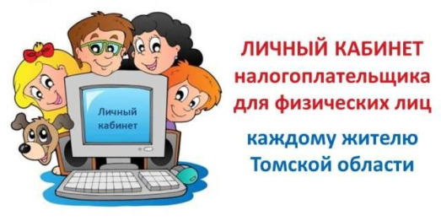
для каждого жителя Кемеровской области

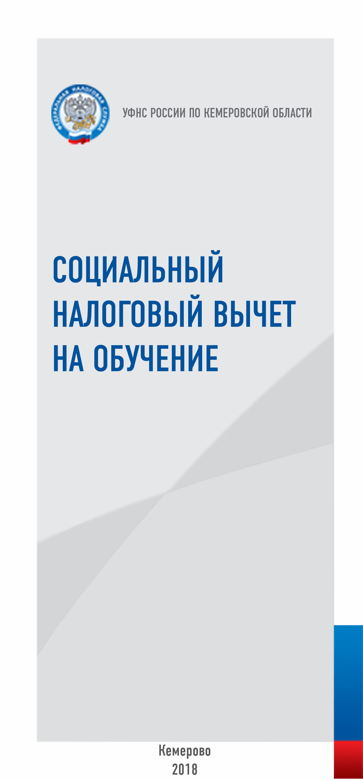

Социальный налоговый вычет на обучение

Социальный налоговый вычет по расходам на обучение вправе получить физическое лицо, оплатившее:

- собственное обучение любой формы обучения (дневная, вечерняя, заочная, иная форма);
- обучение своего ребенка (детей) в возрасте до 24 лет по очной форме обучения;
- обучение своего опекаемого, подопечного (подопечных) в возрасте до 18 лет по очной форме обучения;
- обучение бывших своих подопечных в возрасте до 24 лет после прекращения опеки или попечительства по очной форме обучения;
- обучение своего брата или сестры в возрасте до 24 лет по очной форме обучения.

При наличии лицензии или иного документа, подтверждающего право на ведение образовательного процесса, вычет можно получить по расходам на обучение не только в ВУЗе, но и в других образовательных учреждениях, в том числе:
- в детских садах;
- в школах;
- в учреждениях дополнительного образования взрослых (например, курсы повышения квалификации, автошколы, центры изучения иностранных языков и др.);
- в учреждениях дополнительного образования детей (например, детские школы искусств, музыкальные школы, детско-юношеские спортивные школы и др.).
ВНИМАНИЕ!
ВАЖНО!

Социальный налоговый вычет можно получить по расходам на обучение не только в государственном (муниципальном), но и в частном учреждении. При этом Налоговый кодекс РФ не ограничивает возможность реализации права выбора образовательного учреждения только российскими образовательными учреждениями.

Перечень документов, подтверждающих право налогоплательщика на получение вычета:

- договор на оказание образовательных услуг с образовательных учреждением, имеющим лицензию на осуществление образовательной деятельности, с приложениями и дополнительными соглашениями к нему (в случае заключения);
- документы, подтверждающие оплату обучения (например, квитанции к приходным кассовым ордерам, платежные поручения и т.д.).

В случае, если на вычет претендует родитель, брат (сестра) опекун или попечитель, то необходимо представить:

- документ, подтверждающий степень родства и возраст обучаемого (например, свидетельство о рождении);
- документы, подтверждающие факт опекунства или попечительства;
- документ, подтверждающий очную форму обучения (например, справка образовательного учреждения).
ВНИМАНИЕ!
При подаче в налоговый орган копий документов, подтверждающих право на вычет, должностное лицо налогового органа вправе ознакомиться с подлинниками документов

Максимальная сумма вычета (в совокупности с другими видами социальных вычетов за исключением расходов на обучение детей налогоплательщика и расходов на дорогостоящее лечение) 120 000 рублей – по расходам на собственное обучение, либо обучение брата или сестры.

Максимальная сумма вычета 50 000 рублей – по расходам на обучение каждого собственного или подопечного ребенка в общей сумме на обоих родителей, опекунов, попечителей.

Налогоплательщик вправе самостоятельно выбирать, какие виды расходов и в каком объеме их необходимо учитывать в пределах максимальной суммы в 120 000 рублей в год при расчете размера социального налогового вычета.

